SỞ GIÁO DỤC VÀ ĐÀO TẠO HÀ NỘI

HƯỚNG DẪN SỐ 02
SỬ DỤNG HỆ THỐNG ÔN TẬP TRỰC TUYẾN
HTTP://STUDY.HANOI.EDU.VN
(Dành cho học sinh THCS)

Hà Nội, tháng 9/2016

Hà Nội, năm 2016
MỤC LỤC
A. GIỚI THIỆU CHUNG 4
I. Một số đặc điểm 4
II. Tính năng nổi bật 4
B. QUY TRÌNH TỔ CHỨC KỲ THI 6
C. HƯỚNG DẪN THỰC HIỆN 7
PHẦN I. HƯỚNG DẪN DÀNH CHO NHÀ TRƯỜNG 7
I. Hướng dẫn đăng nhập 7
II. Hướng dẫn chi tiết 8
Chương 1: Danh mục 8
1.1 Mức độ nhận thức 8
1.2 Thang điểm 8
1.3 Kỹ năng 8
1.4 Trạng thái thi học sinh 9
1.5 Quản trị chương mục 10
1.6 Quản trị bài học 10
Chương 2: Ngân hàng câu hỏi 11
2. 1 Tạo câu hỏi 11
2.2 Duyệt câu hỏi 13
Chương 3: Ngân hàng đề 13
3.1 Ma trận đề 13
3.2 Đề gốc 16
3.3 Đề hoán vị 19
3.4 Kiểm tra trạng thái hoàn thiện đề 20
Chương 4: Dữ liệu kỳ thi 21
4.1 Kỳ thi 21
4.2 Thí sinh 23
4.3 Ca thi 23
4.4 Ghép đề 24
4.6 Kết quả thi và nhập phạm quy 25
Chương 5: Giám sát thi 26
1. Giám sát trực tuyến 26
Chương 6: Báo cáo, thống kê 27
6.1. Tra cứu kết quả thi 27
6.2. Thống kê kết quả tổng hợp 27
6.3. Thống kê lựa chọn đáp án 28
6.4. Báo cáo phổ điểm 28
6.5. Báo cáo thí sinh thi lại 29
PHẦN II. DÀNH CHO THÍ SINH ( TRANG THI TRỰC TUYẾN) 30
I. Hướng dẫn đăng nhập 30
II. Giao diện trang thi 31
III. Hướng dẫn vào thi 31

A. GIỚI THIỆU CHUNG
Phần mềm thi trắc nghiệm trực tuyến hỗ trợ công tác khảo sát đánh giá chất lượng thực của học sinh cho các cấp quản lý thông qua việc tổ chức các kỳ thi từ ngân hàng câu hỏi, bài kiểm tra, chấm điểm trực tuyến, tổng hợp thống kê đánh giá số liệu chi tiết tại trường, cụm thi hoặc trong toàn ngành. Đồng thời phần mềm giúp học sinh làm quen với môi trường thi trắc nghiệm, tăng tốc độ tư duy và tạo lập dần tư duy độc lập cho từng học sinh.

I. Một số đặc điểm
- Đây là hệ thống được quản lý thống nhất từ cấp Sở GD&ĐT, Phòng GD&ĐT và trường THCS. Các số liệu được liên thông và tổng hợp từ chi tiết đến số liệu tổng quan trong năm học hoặc nhiều năm học.
- Cho phép đơn vị tiến hành tổ chức các kỳ thi nhanh chóng, gọn nhẹ đảm bảo tính linh hoạt khi xây dựng, phát triển và cập nhật ngân hàng câu hỏi.
- Đơn vị được trải nghiệm phần mềm từ khâu tổ chức đến khi hoàn thiện thi, trước khi có kế hoạch triển khai đại trà với kinh phí hợp lý.

II. Tính năng nổi bật
- Dành cho nhà trường
- Giám sát trực tuyến trong suốt quá trình làm bài thi của thí sinh.
- Dễ dàng quản lý môn thi, chủ đề kiến thức và ngân hàng câu hỏi.
- Hỗ trợ nhập trực tiếp hoặc đưa ngân hàng câu hỏi từ word (bao gồm các dữ liệu phức tạp như hình ảnh, công thức, …) với thao tác đơn giản.
- Xây dựng ma trận đề từ ngân hàng câu hỏi với khả năng kết hợp nhiều môn học trong
01 đề. Từ đó tạo ra tổ hợp các đề hoán vị, qua đó đảm bảo khả năng các thí sinh làm trùng đề trong phòng thi là thấp nhất.
- Áp dụng nhiều chế độ bảo mật đề thi, ca thi.
- Hệ thống có các phương án dự phòng các trường hợp sự cố phát sinh như: mất điện, mất kết nối internet, sự cố của máy tính trạm…
- Thống kê báo cáo chi tiết, tổng quan; kết xuất biểu đồ phục vụ công tác quản lý.
- Dành cho thí sinh
- Đăng nhập hệ thống nhanh, dễ dàng theo hướng dẫn của giám thị.
- Giao diện trang thi đơn giản, phù hợp cho học sinh các cấp.
- Biết được kết quả ngay sau khi kết thúc bài thi và có thể xem lại điểm các kì thi đã thực hiện trước đó.

B. HƯỚNG DẪN HỌC SINH ÔN TẬP TRỰC TUYẾN

I. Hướng dẫn đăng nhập
Bước 1: Mở trình duyệt internet Mozilla Firefox hoặc Google Chrome.
Bước 2: Nhập địa chỉ:
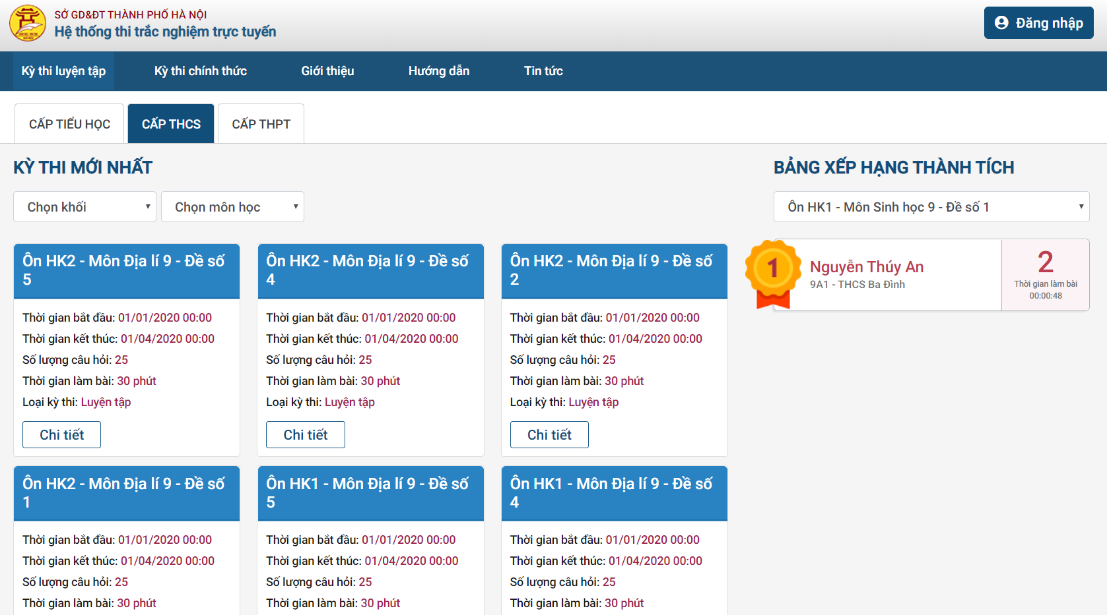
Bước 3: chọn nút đăng nhập và nhập thông tin đăng nhập của mình :
+ Mã thí sinh, Mật khẩu: giám thị cung cấp trong ca thi.
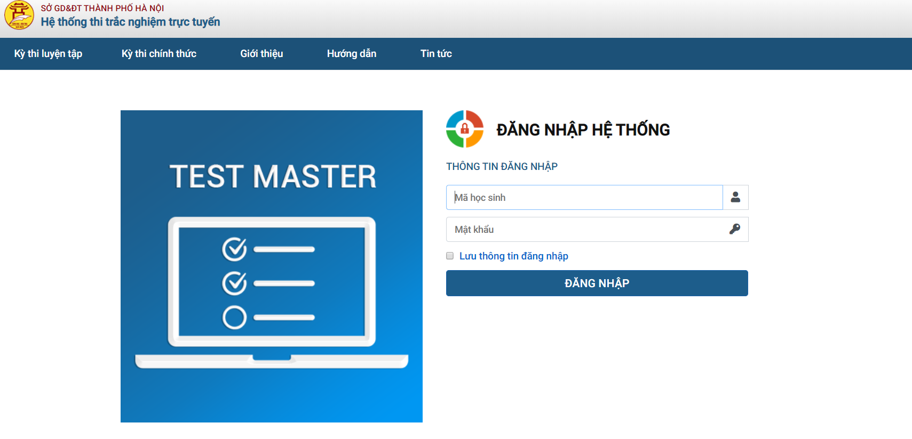

Bước 4: Kích nút [Đăng nhập].

II. Giao diện trang thi
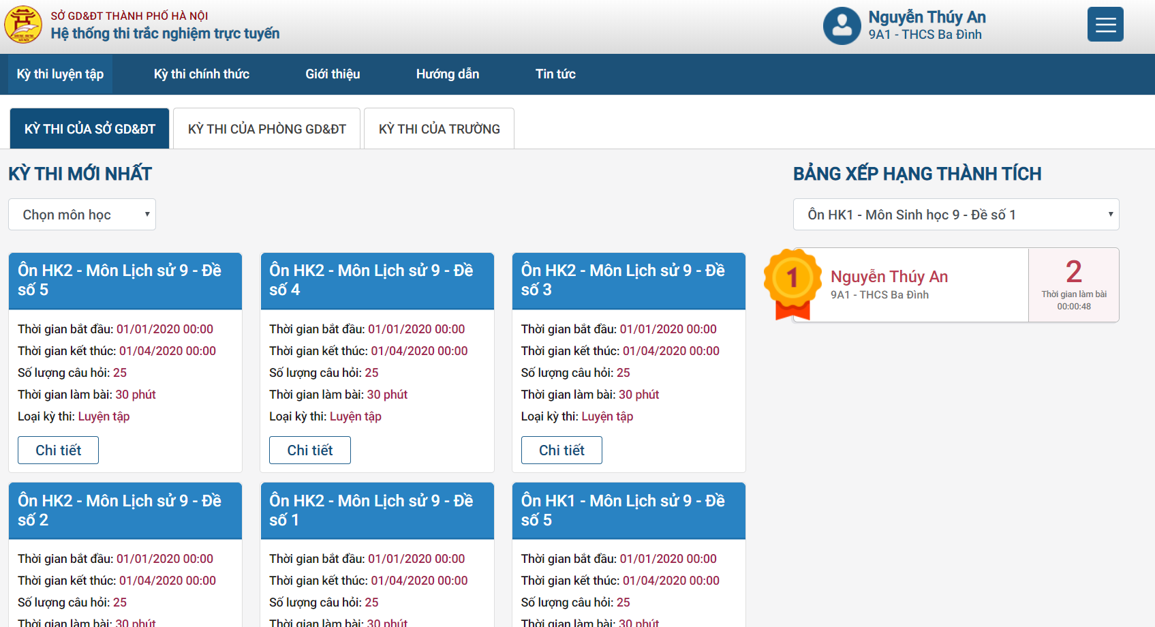

III. Hướng dẫn vào thi
Mô tả: Sau khi thí sinh đăng nhập tài khoản thành công, giao diện hiển thị các kỳ thi của thí sinh, chọn một kì thi bất kì để xem chi tiết.

Các bước thực hiện:
Bước 1: Tại kỳ thi, thí sinh kích nút [Vào thi].
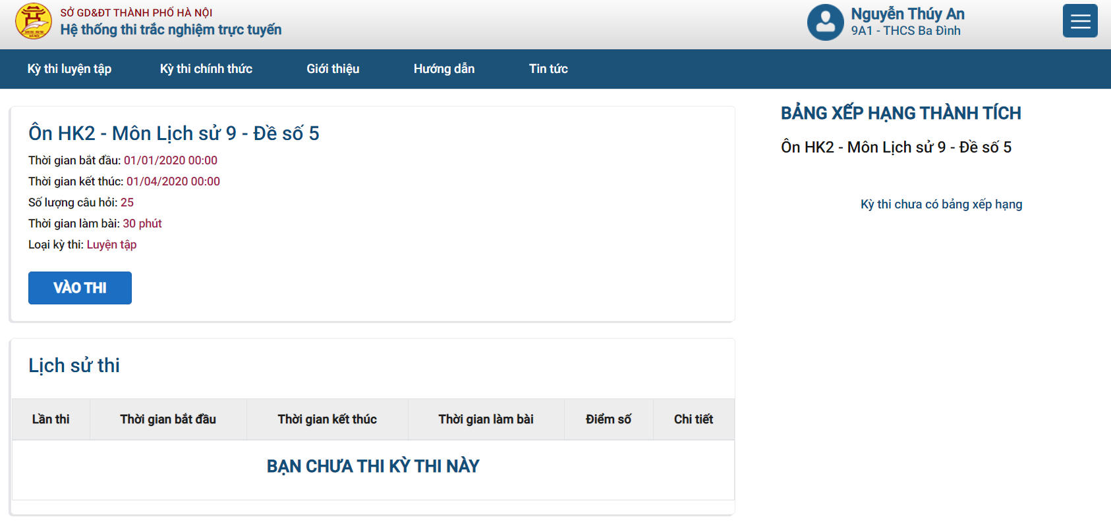
Bước 2: Giao diện hiển thị bảng thông báo, thí sinh đọc hướng dẫn, sau đó kích nút [Bắt đầu làm bài].
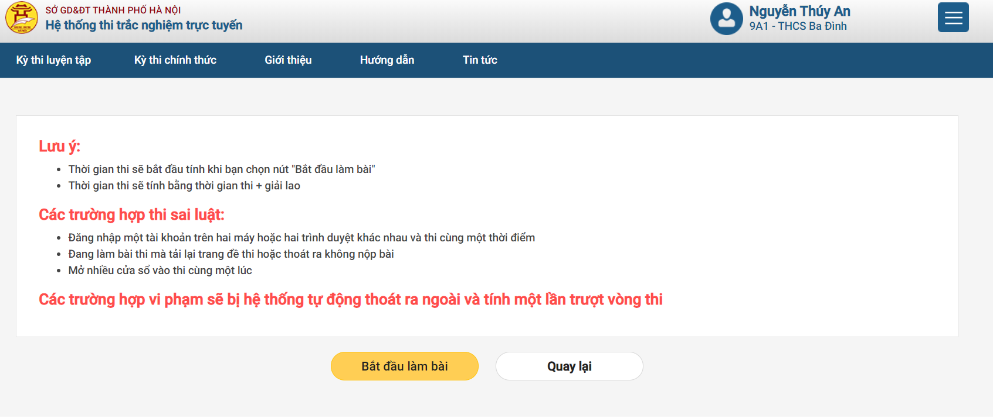
Bước 3: Chọn đáp án đúng cho từng câu hỏi.
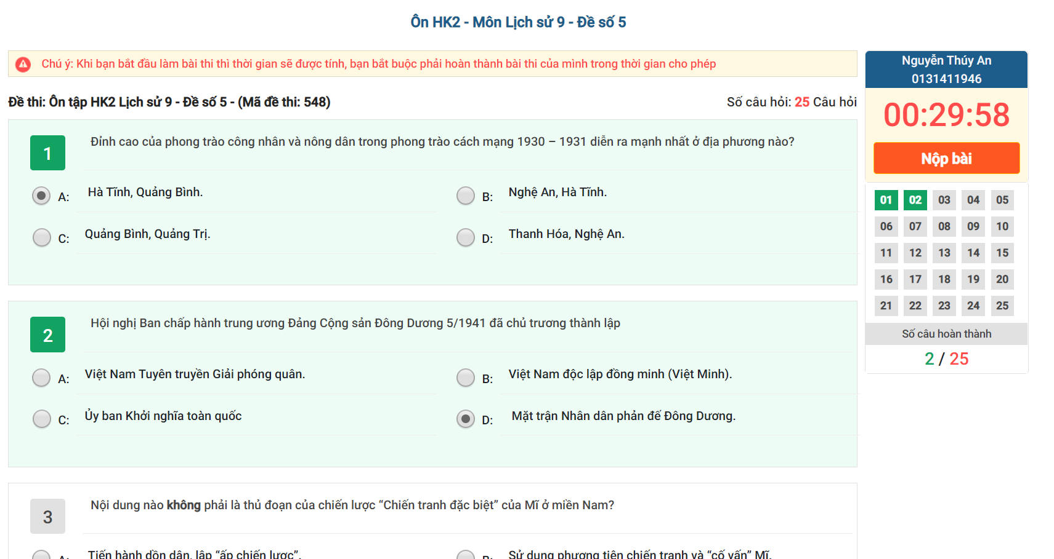
Bước 4: Kích nút [Nộp bài] để hoàn thành bài thi.

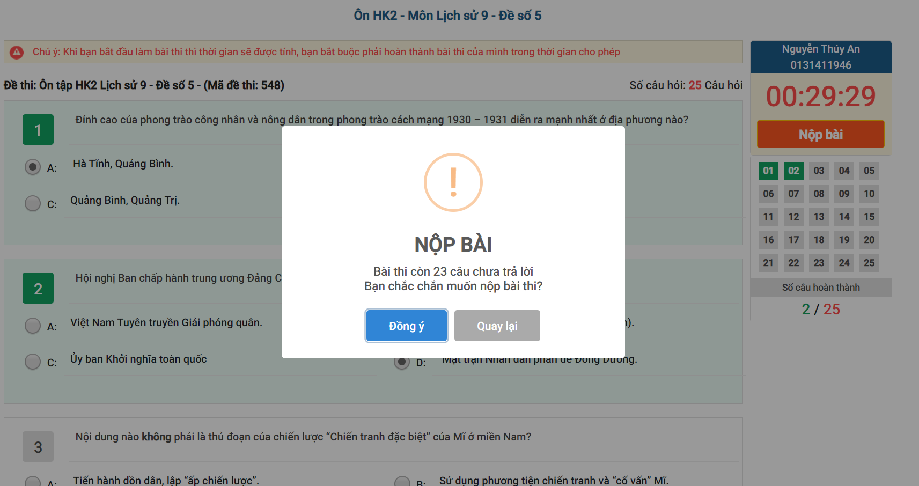
Sau khi thí sinh nộp bài thi, giao diện hiển thị kết quả bài thi của thí sinh và thí sinh có thể xem lại các đáp án cho từng câu hỏi.
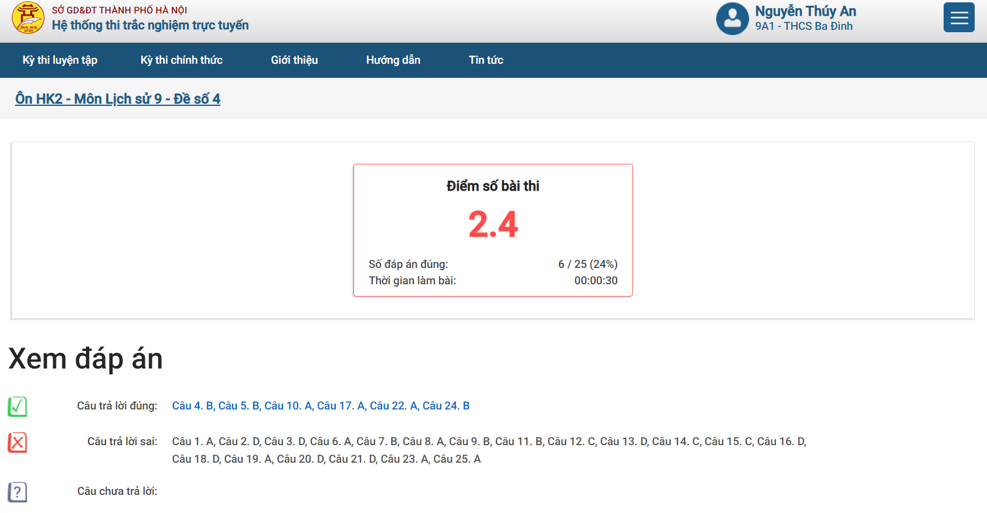

Thí sinh có thể xem lại lịch sử bài thi của mình tại mục lịch sử thi.
